Информация о поступившем в администрацию города-курорта кисловодска инициативном проекте

Наименование проекта | Благоустройство детской спортивно-игровой площадки в поселке Индустрия города-курорта Кисловодска Ставропольского края, 2 этап
Сведения об инициаторах проекта | Инициативная группа жителей поселка Индустрия
Указание на территорию города-курорта Кисловодска или его часть, в границах которой планируется реализовать проект | поселок Индустрия
Описание проблемы, решение которой имеет приоритетное значение | В 2021 году по программе поддержки местных инициатив в поселке Индустрия был реализован инициативный проект по устройству детской спортивно-игровой площадки. В ходе реализации данного проекта была спланирована территория, залито бетонное основание площадки, которое покрыли специальным резиновым покрытием, была возведена подпорная стена, площадку огородили, установили освещение и детские игровые элементы. В связи с тем, что работы по устройству основания площадки и возведению опорной стены дорогостоящие, а бюджет инициативного проекта ограничен, количество установленных детских игровых и спортивных элементов оказалось недостаточным для заполнения имеющейся площади и для удовлетворения потребностей детей поселка. На детской площадке часто случаются конфликты среди детей из-за недостаточности элементов для игр. Также имеется необходимость по благоустройству входной группы на площадку и по обновлению покраски подпорной бетонной стены.
Обоснование предложений по решению указанной проблемы | Целью реализации данного проекта является улучшение уровня благоустроенности территории поселка, обеспечения благоприятной среды проживания населения.  Механизм реализации Проекта:  - установка игрового и спортивного оборудования.
Описание ожидаемого результата реализации инициативного проекта | В результате реализации Проекта ожидается:  создание условий, обеспечивающих комфортные условия для проведения досуга населением;  увеличение уровня благоустроенности территории.  Успешное выполнение мероприятий Проекта позволит обеспечить:  позволит сделать акцент на семейный отдых;  позволит удовлетворить потребности детей поселка в количестве игровых и спортивных элементов;  создаст современные условия для более комфортного отдыха жителей и гостей поселения.
Предварительный расчет необходимых расходов на реализацию проекта, руб | 1 040 000,00
Планируемые сроки реализации инициативного проекта | до 01.12.2023
Сведения о планируемом финансовом участии физических лиц, руб | 36 000,00
Сведения о планируемом финансовом участии юридических лиц и индивидуальных предпринимателей, руб | 120 000,00
Сведения о планируемом трудовом участии физических лиц, чел. | 34
Сведения о планируемом имущественном и (или) трудовом участии, юридических лиц и индивидуальных предпринимателей, руб | 0
Сведения об объеме средств бюджета города-курорта Кисловодска на реализацию инициативного проекта, за исключением планируемого объема инициативных платежей | 884 000,00

Визуализация инициативного проекта:

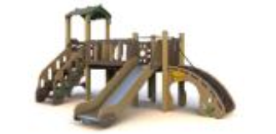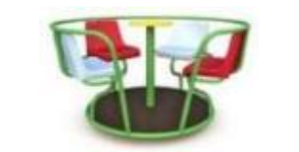

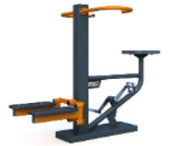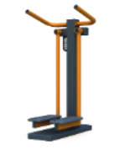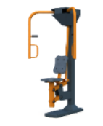
Заинтересованные лица, достигшие шестнадцатилетнего возраста вправе направить свои замечания и предложения к инициативному проекту в электронном виде по адресу Upravlenieposelkov@yandex.ru, либо на бумажном носителе в управление по вопросам местного самоуправления поселков администрации города-курорта Кисловодска по адресу: п. Аликоновка, ул. Прямая, д. 6, по телефону 3-49-14. Рабочие дни: понедельник – пятница, с 9-00 до 18-00, перерыв с 13-00 до 14-00.

